МОЛОДЁЖЬ
ПРОТИВ ЭКСТРЕМИЗМА

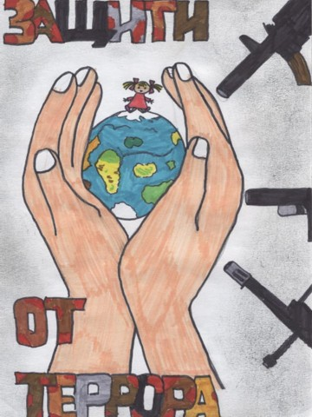



60 75 лет назад отгремели бои Великой Отечественной войны. Изгоняя фашистов, наши солдаты и население страны мечтали и свято верили, что после победы на планете не будет больше войн, и наступит удивительное время всеобщего братства. Победа была одержана, но всеобщий мир так и не наступил.
В нашу, казалось бы, мирную жизнь все настойчивей вторгается такое зловещее явление, как экстремизм. Экстремизм—это склонность к крайним взглядам и мерам.
Культурное воспитание, независимо от национальности и вероисповедания человека, прививает нравственные устои, уважение к вере и обычаям других народов, не оставляет места в душах людей для вражды.
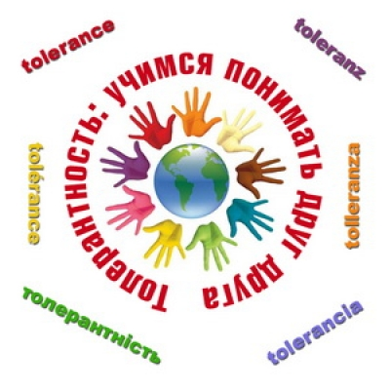 Противопоставим экстремизму:
- дружбу между людьми всех национальностей;
- уважение к истории своего народа;
- интерес и уважение к традициям разных народов, населяющих нашу страну и мир;
- открытость, доброжелательность, гостеприимство толерантность!
Что можешь сделать ты?

- Не попадись на яркие выкрики экстремистов, думай своей головой!
- Критически подходи к заманчивым предложениям в средствах массовой информации, это может быть ловушкой!
- Решай конфликты мирно!
- Займись спортом, интересным делом!
- Проблемами поделись с друзьями и близкими – они помогут!
-Обращайтесь к тому позитивному, что есть в людях, поворачивайте людей к себе хорошей стороной!

